SOLLUTE

**ESTOQUE CERTO**

AUTORES: Gabriel Alves da Silva, Guilherme de Almeida Ferreira Bispo, Julia Farias Budavicíus, Leonardo Arruda Gonçalves, Leonardo Vicchietti Iannotta.

Alunos do Curso de Tecnologia em Análise e Desenvolvimento de Sistemas – 3º Semestre 2022-1

**Orientador: Professor Gislayno Ficuciello Monteiro**

SPTECH – São Paulo – SP

Resumo

Este trabalho apresenta o desenvolvimento de um web site para a utilização em dispositivos mobile (celulares e tablets) e computadores (desktop e laptop). O web site auxiliará micros empreendedores a melhorar processos internos e nos seus gerenciamentos.

O foco de usuários para esse web site são: microempreendedores que estão ingressando nesse mercado, e que necessitam de auxílio no gerenciamento de suas empresas.

Os maiores motivadores para o desenvolvimento desse web site foram: oferecer gestão integrada de estoque, permitindo controlar entrada e saída, além de acompanhar o seu fluxo de caixa e facilitar o processo de projeção de vendas.

SUMÁRIO

Resumo......................................................................................................................................... 2

Introdução.................................................................................................................................... 4

Solução......................................................................................................................................... 4

Planejamento................................................................................................................... 4

Desenvolvimento............................................................................................................. 7

Resultado......................................................................................................................... 8

Conclusão................................................................................................................................... 16

Referências Bibliográficas........................................................................................................... 18

INTRODUÇÃO

No Brasil no ano de 2021, 3.9 milhões de pequenos negócios foram abertos, com crescimento de 19,8% em relação a 2020.

Esse grande aumento em relação a abertura dessas novas empresas, trouxe um gerenciamento precário dos mesmos. Uma empresa sem um bom gerenciamento pode resultar em perda de estoque e um défice de fins lucrativos.

O microempreendedor acabou de abrir sua empresa, e normalmente essas pessoas não têm uma equipe especializada em administração, economia, gestão etc. Muita das vezes, o próprio empresário que não tem nenhuma capacitação para gerenciar aquela empresa. Então o estoque é registrado em agendas, folhas de caderno. O mesmo, serve para os lucros da empresa, que devido a essa falta de capacitação dos funcionários, o lucro que entra, não é gerenciado da melhor forma. Então o dono muita das vezes acaba que usa o dinheiro da empresa para fins pessoais, e isso acaba que gerando um défice nos lucros e uma das consequências dessa situação pode ser a falência.

Portanto, a prática de ter um software que te ajude a gerenciar a sua empresa é essencial, pois ele te ajudara e facilitara a gestão da sua empresa. Nós da **SOLLUTE** desenvolvemos o **ESTOQUE CERTO –** uma aplicação (web) que tem como o objetivo realizar o gerenciamento do seu estoque, lucros, funcionários, clientes de forma fácil e objetiva. Com isso, esperamos aumentar a eficiência dos processos de gerenciamento

SOLUÇÃO

Planejamento

Nosso projeto passou por uma fase de planejamento bastante interessante, nela utilizamos algumas ferramentas/Técnicas como Proto Persona, Lean Ux Canvas, Pesquisa de campo. Essa etapa foi de suma importância tanto para o posicionamento do nosso projeto em relação ao mercado, como para os nossos usuários.

PROTO PERSONA

Durante o desenvolvimento do escopo do projeto nós da **SOLLUTE** fizemos pesquisas e fomos conhecer nossos futuros usuários (microempreendedores). Através dessa ferramenta podemos realizar/realizar um ótimo espoco, pois já sabíamos para que tipo de pessoas estávmos desenvolvendo o web site.

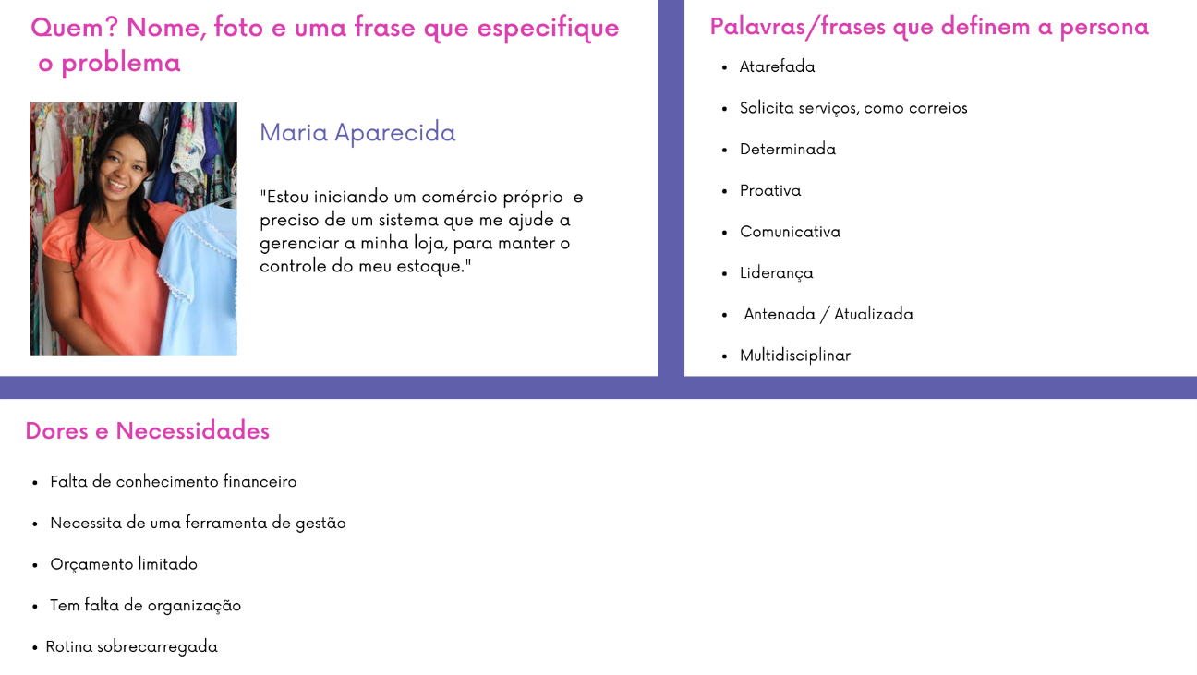

Lean ux canvas

Utilizamos o lean ux canvas para permitir e medir o que funciona, aprender e ajustar tudo durante o processo de desenvolvimento da aplicação.

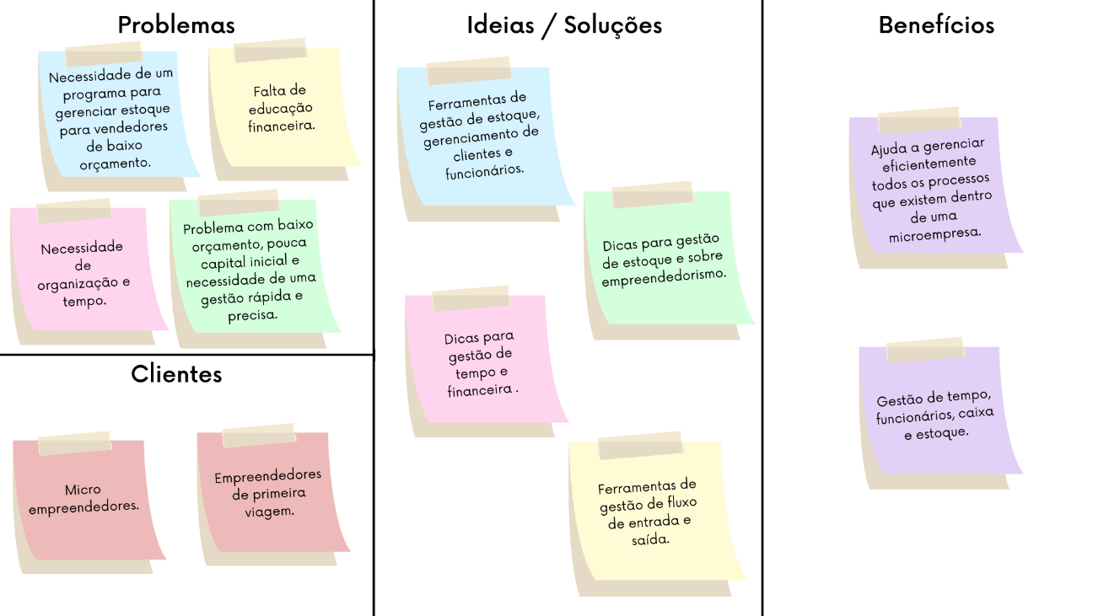

Pesquisa de campo

Realizamos uma pesquisa de campo para os nossos usuários, essa pesquisa tinha como foco a nos ajudar na criação do design do nosso web site. Através dela, conseguimos decidir o que mais combinava com os nossos usuários, porque foram os mesmos que realizaram a pesquisa.

A pesquisa foi divulgada para eles através do WhatsApp, e grupos no Facebook.

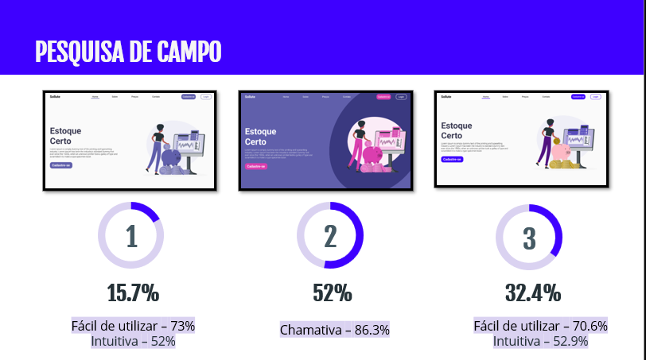

Diagrama de solução

O Diagrama de Solução é a representação gráfica da solução idealizada por nós para o problema que queremos solucionar, é o desenho de como o nosso sistema funcionará.

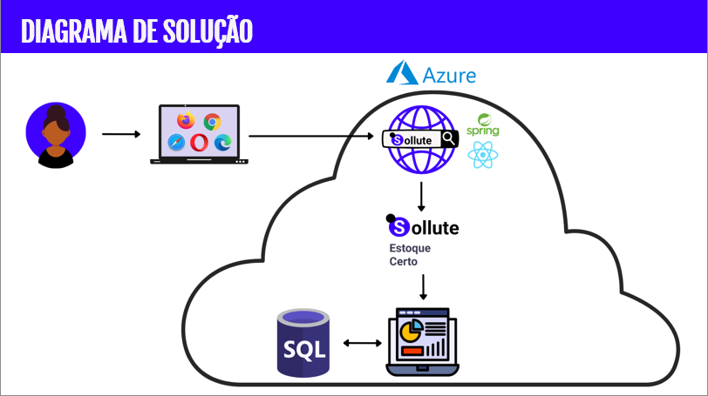

análise da experiencia do usuário

Através do **Diagrama de Solução** conseguimos ter uma base de como é e vai ser a experiencia do usuário, e podemos realizar mudanças no escopo. Ex. Caso tenha uma etapa entre o usuário e o navegador que esteja impactando para a melhor experiencia do usuário, nós da **Sollute** podemos tratar e melhorar para que o usuário tenha melhor experiencia possível.

Desenvolvimento

O projeto foi todo desenvolvido seguindo metodologia Ágil, que consiste em um conjunto de processos, ferramentas e práticas utilizadas para a condução de um projeto de construção, neste caso, a construção de uma aplicação.

tecnologias utilizadas

Utilizamos tecnologias amplamente difundidas no mercado para o Desenvolvimento e Implantação do nosso projeto.

O Front-end é onde os usuários interagem e navegam no Aplicativo fazendo buscas / consultas, entrada de dados, confirmações etc. O Front-end do nosso aplicativo foi desenvolvido em React JS.

O Back-end é a parte do sistema que está por trás do Front-end, ou seja, é a plataforma e todo o desenvolvimento que dá estrutura e apoio às ações que o usuário executa no Aplicativo. O Back-end do nosso sistema foi desenvolvido em Java.

O SpringBoot é um framework Java open source que tem como objetivo facilitar os processos que criamos no **Back-end** em Java.

Resultado

* pagina incial

* PLANOS

* CONTATO

* LOGIN

* CADASTRE-SE

* CADASTRE-SE.2

* CADASTRE-SE.3

* DASHBOARD (INICIO)

* Dashboard (produtos)

* dashboard (editar-produtos)

* dashboard (novo-produto)

* dashboard (relatorio de vendas)

* dashboard (funcionarios)

* dashboard (editar-funcionario)

* dashboard (novo-funcionario)

* dashboard (fornecedores)

* dashboard (editar-fornecedor)

* dashboard (novo-fornecedor)

* dashboard (cliente)

* dashboard (editar-cliente)

* dashboard (novo-cliente)

* dashboard (caixa)

conclusão

Quem de nós nunca viu uma loja que o responsável anotava valores e itens num papel? Será que isso não gasta muito tempo dessa pessoa? E se essa pessoa acabar perdendo esse caderno, ou acidentalmente derruba um líquido nele, quais seriam as consequências?

Você já imaginou o tanto de papel e tempo que essas pessoas gastam por utilizarem esse método? Já parou para pensar o quanto esse caderno é importante para essas pessoas? Quanto dinheiro e tempo essas pessoas perdem por conta de uma má gestão?

O tamanho do dano que essa situação pode causar é grave. Tão grave que pode levar um negócio a falência por conta má da gestão.

Nosso web site (**Sollute – Estoque Certo)** foi desenvolvido para isso, solucionar as dificuldades de gestão que microempreendedores e empreendedores de primeira viagem acabam tendo por falta de experiencia ou até por falta de conhecimento mais avançado (Faculdade/curso técnico).

Nós, da desenvolvedores do projeto, além de todos os desafios e dificuldades, conseguimos desenvolver as seguintes competências/habilidades:

* **Autonomia**
* **Empatia e Resiliência**
* **Foco e Disciplina**

Agradecemos a cada membro que participou e se dedicou ao máximo para o desenvolvimento da aplicação.

**Ass. Equipe Sollute**.

referências bibliográficas

REDATOR ROCK CONTENT. Mercado de ERP mostra crescimento constante em todo o mundo: Ninguém duvida que o cenário de pandemia gerou uma série de mudanças em todo o mundo. No contexto das empresas, não seria diferente. Dados apontam que o mercado de ERP tem apresentado um crescimento contínuo em todo mundo.. [S. l.]: Redator Rock Content, 11 set. 2020. Disponível em: <https://rockcontent.com/br/blog/mercado-de-erp-mostra-crescimento-constante-em-todo-o-mundo/>. Acesso em: 2 maio 2022

VALUATES REPORTS. ERP Software Market to Reach USD USD 60110 Million by 2027 at a CAGR of 5.7%. [S. l.]: Valuates Reports, 5 maio 2022. Disponível em: https://www.prnewswire.co.uk/news-releases/erp-software-market-to-reach-usd-usd-60110-million-by-2027-at-a-cagr-of-5-7-valuates-reports-894400126.html. Acesso em: 13 maio 2022..

OMIE. Sistema ERP: Descubra O que é e Como Funciona: Sistema ERP: Entenda o que é um Sistema de ERP, como funciona e também a importância de uma gestão empresarial eficiente para o seu negócio. [S. l.]: Omie, 31 mar. 2022. Disponível em: https://blog.omie.com.br/blog/tudo-sobre-sistema-de-gestao-erp. Acesso em: 25 fev. 2022.

TOTVS. O que é ERP?: Enterprise Resource Planning é um sistema de gestão que permite acesso fácil, integrado e confiável aos dados de uma empresa. A partir das informações levantadas pelo software, é possível fazer diagnósticos aprofundados sobre as medidas necessárias para reduzir custos e aumentar a produtividade.. [S. l.]: TOTVS, 19 jul. 2019. Disponível em: <https://www.totvs.com/blog/erp/o-que-e-erp/>. Acesso em: 14 abr. 2022.